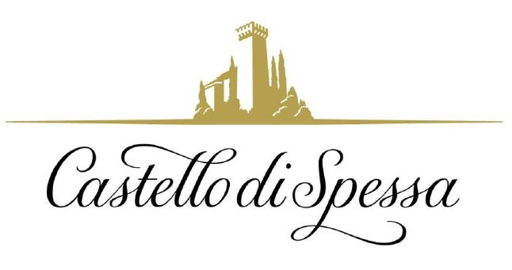

8 marzo 2023
AperiVINUM - Festa della Donna edition
alla Vinum SPA del Castello di Spessa

Festeggiare l’8 marzo con le amiche, regalandosi qualche ora di relax fra SPA e un insolito aperitivo: questa la proposta della Vinum SPA del Castello di Spessa Resort, che per la Festa della Donna prolungherà l’orario e resterà aperta, in via eccezionale, anche la sera fino alle 21.30.

L’AperiVINUM - Festa della Donna edition prenderà il via alle 18.30, dando la possibilità di godersi il benessere con le amiche dopo l'orario lavorativo, fra bagno turco, saune, docce emozionali, percorso Kneipp, bagni nella piscina interna con idromassaggio. Come corollario, il relax sui comodi lettini della sala panoramica e l’aperitivo con vini della tenuta e deliziosi stuzzichini.

Alle partecipanti sarà fornito lo SPA KIT e sarà dato un omaggio. Dato che i posti sono limitati, il tutto va prenotato: lo si può fare comodamente online dal sito www.castellodispessa.it.

Castello di Spessa Golf Wine Resort & SPA
Via Spessa 1 - Capriva del Friuli (GO)
Tel: + 39 0481.808124 – www.castellodispessa.it – info@castellodispessa.it

Castello di Spessa Golf Wine Resort & SPA - Legato a nobili casate e illustri ospiti come Giacomo Casanova, il Castello di Spessa si trova nel cuore del Collio Goriziano, a Capriva del Friuli, ed è completamente circondato dalle vigne della tenuta a cui dà il nome, fra cui si snodano le 18 buche del Golf Country Club Castello di Spessa. Le sue origini risalgono al 1200. Oggi elegante Resort, ha una quindicina di suites arredate con mobili del’700 e dell’800 italiano e mitteleuropeo e, scavata nella collina sottostante il maniero, la più antica e scenografica cantina del Collio, dove invecchiano i pregiati vini della tenuta. Nel Gusto di Casanova, il Bistrot del Castello, si degusta una straordinaria selezione di prodotti del Friuli Venezia Giulia. Dal restauro di una vecchia cascina ai piedi del castello è stata ricavata la Tavernetta al Castello, con un rinomato Ristorante Gourmand e 10 camere dall’atmosfera country. La Club House del Golf Country Club è ospitata in un antico rustico, con ampio dehors e un’ombreggiata terrazza: nel suo ristorante, l’Hosteria del Castello (aperta anche a chi non gioca a golf), la cucina rincorre la stagionalità e ricalca i sapori del territorio. In un casale affacciato sul green sono stati ricavati 8 Appartamenti nelle Vigne arredati con caldo stile rustico e dedicati soprattutto ai golfisti e alle famiglie, e nel Casale in collina, il più appartato della tenuta, 10 stanze arredate in stile shabby chic che si affacciano su uno splendido paesaggio di vigneti e sul campo da golf. La nuova Vinum SPA è dedicata alla vinoterapia ed ha piscine interna ed esterna e idromassaggio panoramico esterno.

UFFICIO STAMPA - AGORÀ di Marina Tagliaferri - Tel. +39 0481.62385 - www.studio-agora.it - agora@studio-agora.it

